Чем можно заниматься сегодня
Тема недели: «Весна»
18.05.2020
1. РЕБЕНОК ОТКРЫВАЕТ МИР ПРИРОДЫ
Тема: «Живая и неживая природа весной» - побеседуйте с ребенком об изменениях в природе весной.
Задайте ребенку вопросы:
- Что относится к живой природе?
- Как оживает живая природа весной?
- Что относиться к неживой?
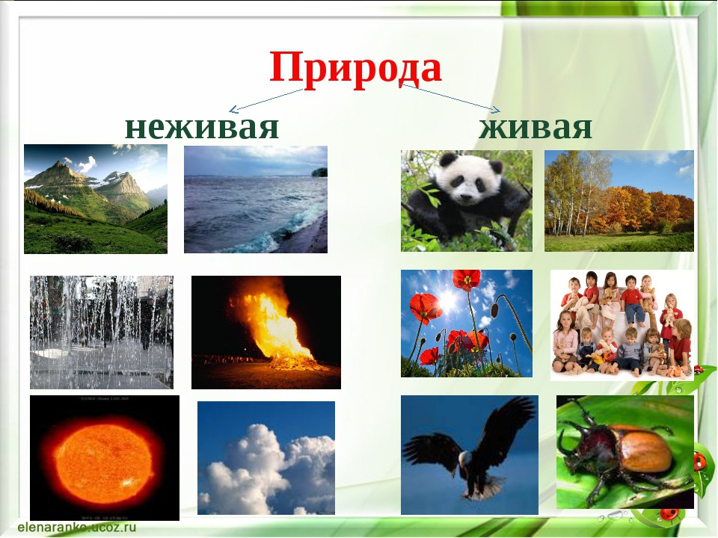

Акция «Зелёный город»: вместе с ребенком посадите дерево, цветы около дома, детского сада, на даче. Похвалите ребенка за оказанную помощь.
Пришлите фото воспитателю о проделанной работе.

Выучите с ребенком стихотворение. Похвалите ребенка.
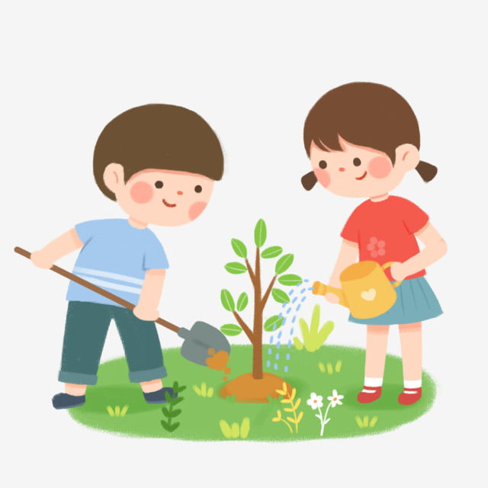
Давайте, ребята,
Везде, где живём,
Деревья посадим,
Сады разведем!
Нас много, ребята,
Пусть каждый из нас
Хоть кустик для сада
Посадит сейчас

19.05.2020
1.РАЗВИТИЕ РЕЧИ
Тема: Составление рассказа из личного опыта «Путешествие на планету Весна».
- предложите ребенку составить рассказ из личного опыта. Если ребенок затрудняется, покажите ему картинки по теме, задайте наводящие вопросы: Какое сейчас время года? Какое небо весной? Что происходит с природой весной? Придумайте рассказ вместе с ребенком. Похвалите ребенка.

Поиграйте с ребенком: Игра «Какая, какое?»
Предложите ребенку ответить на вопросы:
Весна (какая?) - ранняя, поздняя, тёплая, холодная, долгожданная, радостная, дождливая, звонкая, солнечная, цветущая, красивая, неожиданная, звонкая…
Солнышко (какое?) - яркое, весеннее, лучистое, тёплое, ласковое, блестящее…
Облака (какие) - лёгкие, белые, пушистые, воздушные…
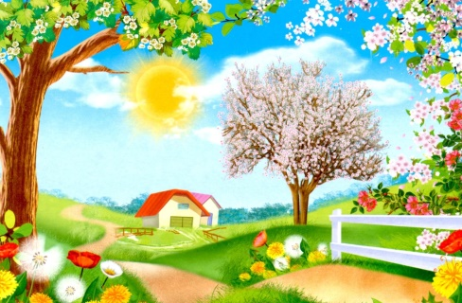
Небо (какое) - голубое, облачное, серое…

Выучите с ребенком пословицы:
Март с водой, апрель с травой, а май с цветами.
Пришел май — под кустом рай.
Май леса наряжает, лето в гости ожидает.
Майская травка и голодного кормит.

2. ЭКОЛОГИЧЕСКОЕ ЗАНЯТИЕ
Тема: «Волшебница вода» - расскажите ребенку о различных природных явлениях (дождь, роса, иней и т.д.) покажите ребенку разнообразие состояний воды в окружающей среде.
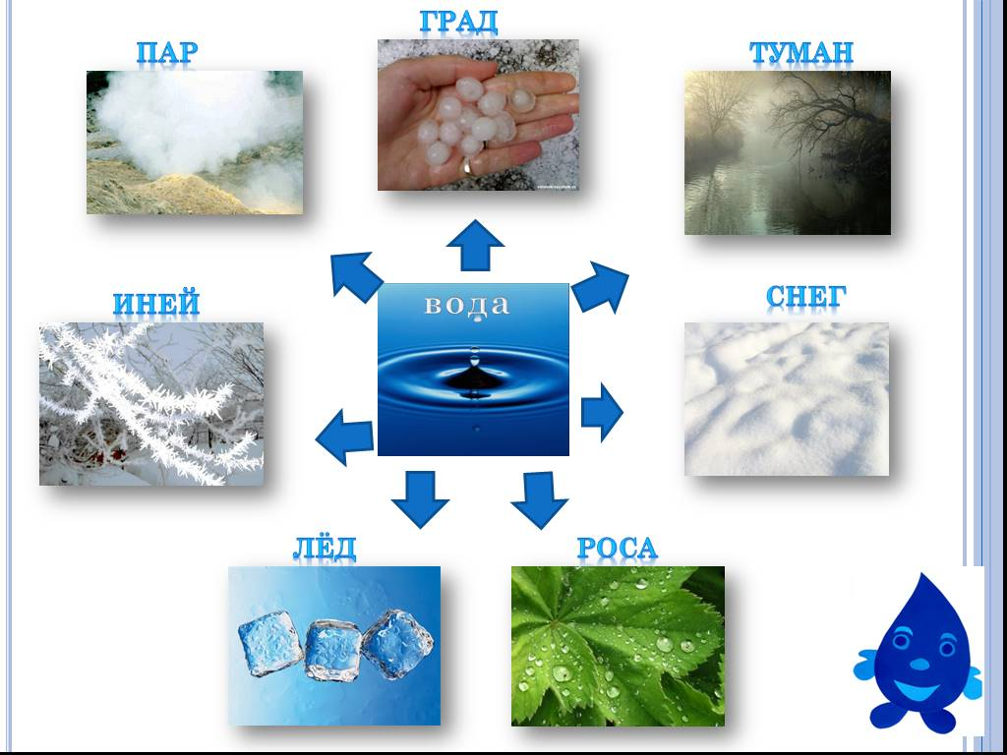

Творческое задание для ребенка: попросите ребенка нарисовать, плакат, рисунок «Берегите воду». Похвалите ребенка.
Выучите с ребенком стихотворение:

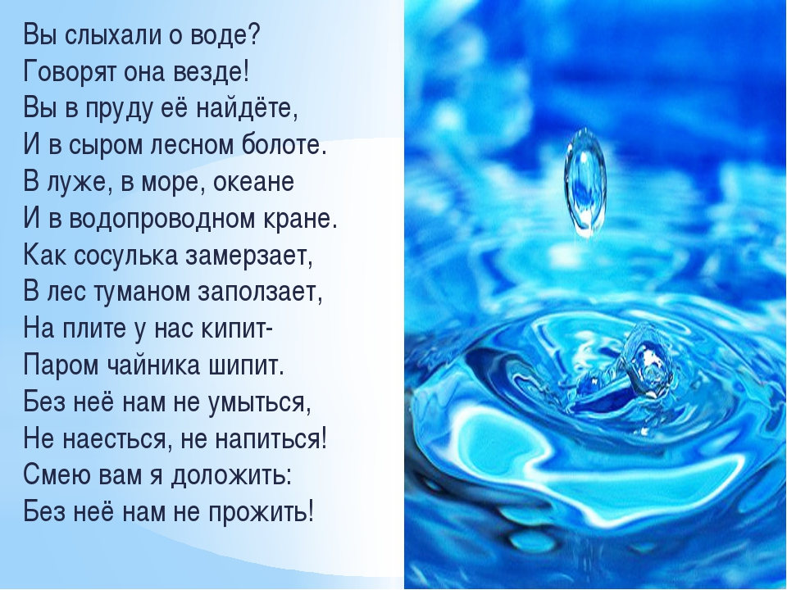

20.05.2020
1. ПЕРВЫЕ ШАГИ В МАТЕМАТИКУ. ИССЛЕДУЕМ И ЭКСПЕРИМЕНТИРУЕМ
Игра «Круглый год».
- Какое сейчас время года? (Весна)
- Назови соседей весны. (Зима, лето)
- Назови весенние месяцы по порядку. (Март, апрель, май)
- Назови соседей лета. (Весна, осень).
- Назови летние месяцы по порядку. (Июнь, июль, август).
- Назови все месяцы по порядку: (Сентябрь...)

Игра «Засели домики»
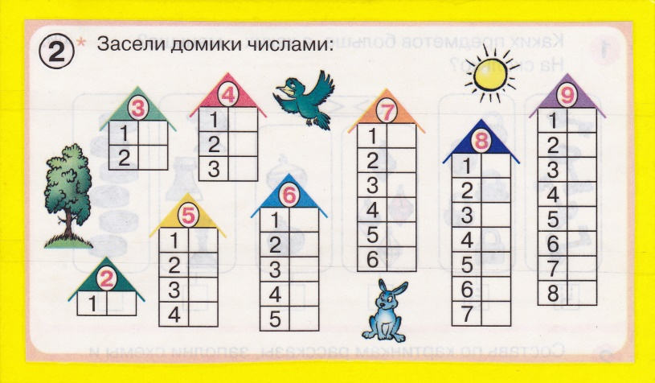

Работа в тетрадях в клетку (напомните ребенку, как нужно положить тетрадь, сесть прямо)
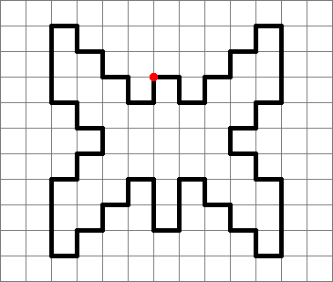
Предложите ребенку нарисовать такую же бабочку у себя в тетрадке. Похвалите ребенка.

2. ДВИГАТЕЛЬНАЯ ДЕЯТЕЛЬНОСТЬ
Рассмотрите иллюстрации и книги о разных видах спорта, посмотрите спортивные передачи.

3. СОЦИАЛЬНО-ЛИЧНОСТНОЕ РАЗВИТИЕ
Тема: «Домашние питомцы» - побеседуйте с ребенком о домашних питомцах, задайте вопросы: Кто живет с нами рядом? Как нужно ухаживать за домашними питомцами? Как узнать, по внешнему виду, когда питомец злиться или заболел?

Какую пользу приносят: собака, овца, лошадь, кошка, корова?
Собака охраняет дом.
Овца дает шерсть.
Лошадь перевозит тяжелые грузы и людей.
Кошка ловит мышей и крыс.
Корова дает человеку молоко.

Поиграйте с ребенком:
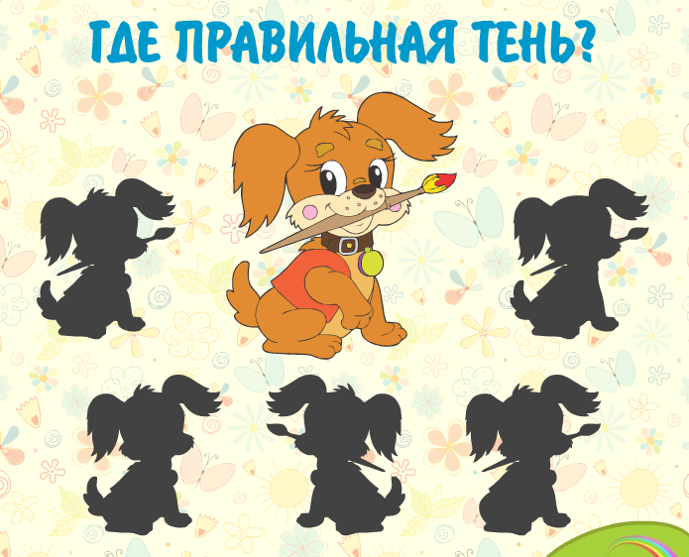

21.05.2020
1. РАЗВИТИЕ ПРОДУКТИВНОЙ ДЕЯТЕЛЬНОСТИ И ДЕТСКОГО ТВОРЧЕСТВА (РИСОВАНИЕ)
Тема: «Сирень» - предложите ребенку нарисовать гуашью «Сирень», закрепите умение рисовать цветы у сирени ватными палочками. Напомните, как правильно держать кисть и рисовать концом кисти веточки сирени. При затруднении помогите ребенку, покажите фотографии, рисунки, схемы. Похвалите ребенка.

2. ОБУЧЕНИЕ ГРАМОТЕ
Тема: Алфавит (закрепление пройденного материала) – вспомните с ребенком все звуки и буквы родного языка, выложите слова из мозаики на тему: «Весна», составьте предложения по данной теме.
Игровое задание – попросите ребенка прочитать и нарисовать схему предложения.
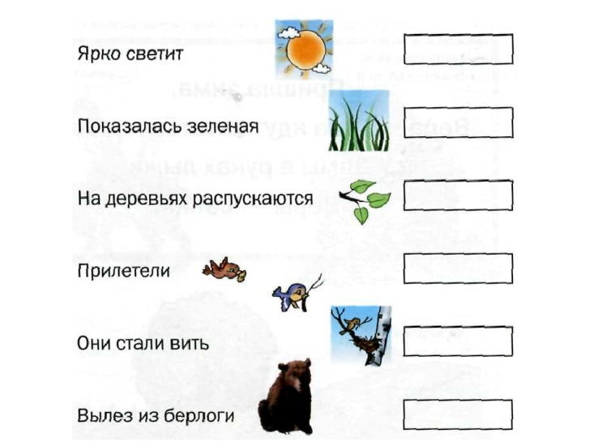

Попросите ребенка повторить за вами скороговорку:
Возле грядки две лопатки, возле кадки — два ведра.
После утренней зарядки мы работали на грядке —
Их теперь полить пора.

22.05.2020
1. РАЗВИТИЕ ПРОДУКТИВНОЙ ДЕЯТЕЛЬНОСТИ И ДЕТСКОГО ТВОРЧЕСТВА
Тема: «Тюльпан» (оригами) - покажите ребенку как можно по схеме сложить тюльпан. Предложите ребенку вместе с вами сделать цветок. Если ребенок затрудняется, помогите ему согнуть одну сторону, предложите попробовать еще раз. Похвалите ребенка.

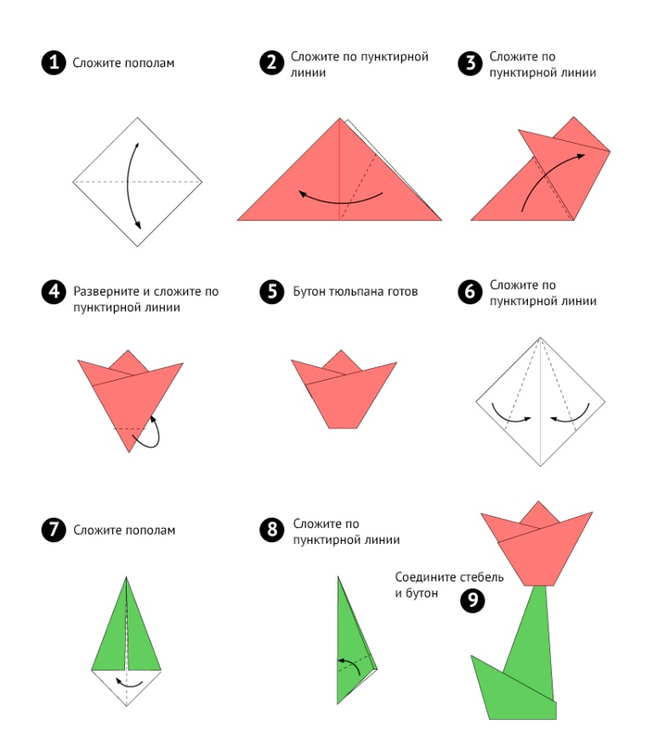

2.СОЦИОКУЛЬТУРНЫЕ ИСТОКИ
Тема: Чтение русской народной сказки «Василиса Прекрасная» - прочитайте ребенку русскую народную сказку.
Задайте вопросы:
- Почему Василису называли Прекрасной? Только ли внешне она была прекрасна?
- Какой подарок был подарен ее матерью?
- Как относились к Василисе мачеха и ее дочери?
- Почему Василиса хорошела день ото дня, а мачеха и ее дочери дурнели?
- Кто же для Василисы был самым родным существом?
- За какие качества полюбил ее царь?
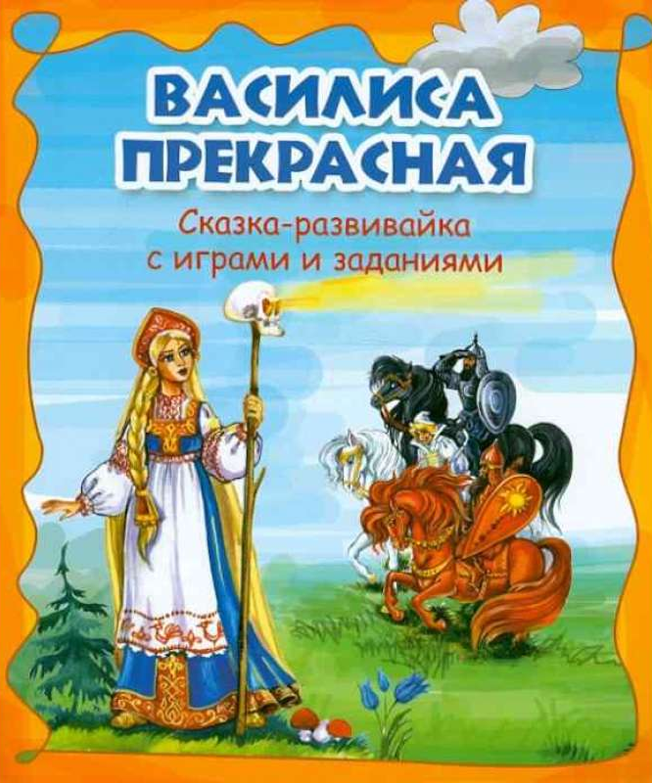
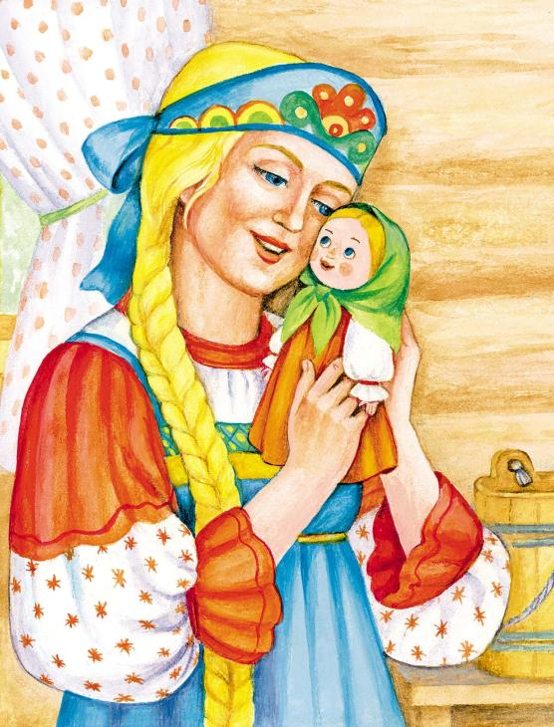

Творческое задание для ребенка: попросите ребенка, нарисовать «Василису Прекрасную» или других героев сказки.

